Morfologia dell'indicativo imperfetto
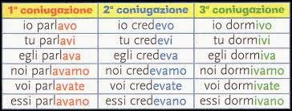

ESSERE | AVERE | FARE
Ero | Avevo | Facevo
Eri | Avevi | Facevi
Era | Aveva | Faceva
Eravamo | Avevamo | Facevamo
Eravate | Avevate | Facevate
Erano | Avevano | Facevano

L'indicativo imperfetto si usa:
- per indicare un fatto ripetuto o continuato nel passato:
Quando vivevo a Napoli mangiavo sfogliatelle ogni domenica.
L'estate, da bambino, andavo sempre al paesino dei miei nonni.
- per descrivere azioni, persone e luoghi nel passato:
Da piccoli i miei fratelli litigavano sempre.
Aveva gli occhi blu e i capelli biondi.
Il tempo era caldo e umido
- per indicare azioni e abitudini che erano in corso in un momento preciso:
Adesso usiamo tutti il cellulare, prima usavamo il telefono fisso.
Il mio cane era nella sua cuccia e dormiva tranquillamente.
- per indicare azioni che si svolgono contemporaneamente nel passato:
Ieri mentre bevevo una birra con Stefania ho ricevuto una telefonata importante.
Mentre guardavo la TV giocavo col telefonino.
- per rendere più cortese una richiesta:
Volevo due etti di prosciutto.
- per raccontare sogni e fantasie:
Ero in mezzo alla strada, potevo volare...

